
Stage rapport
[Ondertitel van document]
0.1
4MT
Nijverheidstraat 10
2751GR Moerkapelle
079-5932121
www.4mt.nl
Revisiebeheer
Revisie | Auteur | Datum | Wijziging
 | Ivo Bruinsma | 15-09-2025 | Scope wijzigen
 | Ivo Bruinsma | 16-10-2025 | Mogelijke oplossingen kop aanmaken
 | Ivo Bruinsma | 3-11-2025 | Opdracht omschrijving updaten
 | Ivo Bruinsma | 6-11-2025
Bij het maken van een nieuwe versie, eerst kopie maken van oude versie en onder nieuwe bestandsnaam opslaan. Dan versienummers in document aanpassen en revisiebeheer invullen.
Voordat wijzigingen gemaakt kunnen worden, dienen de vorige wijzigingen eerst geaccepteerd te worden (Controleren -> Accepteren -> Alle wijzigingen accepteren). Zet vervolgens ‘Wijzigingen bijhouden’ aan.

Inhoudsopgave
Stagebedrijf 3
Probleemstelling 4
Opdrachtomschrijving 5
Stakeholders 6
Scope 7
Mogelijke oplossingen 8
WebUI/LUA 8
SDK 8
Niet 8
Requirements 9
“Deel 1” 9
“Deel 2” 9
Bijlage 10

Stagebedrijf
Mijn stage opdracht wordt uitgevoerd bij 4More Technology. 4More Technology is een jong bedrijf wat zich bezighoudt met het automatiseren van de agrarische sector. Dit doormiddel van vision-oplossingen en machinebesturing voor het sorteren en verwerken van sierbloemen.
4More Technology houdt zich bezig met het automatiseren van het tel en sorteer-proces binnen de agrarische sector. Dit doormiddel van vision-oplossingen en machinebesturing voor het sorteren en verwerken van sierbloemen. Ze hebben meerdere machines ontwikkeld zoals het IRISS Rozen (Intelligent Rozen Inspectie & Sorteer Systeem) welke rozen sorteert op verschillende criteria zoals onder andere steel lengte en knop grote. Door de jaren heen zijn er steeds meer uitbreidingen gekomen voor dit systeem zoals het bosstation welke de gesorteerde rozen samenvoegt tot 1 bos. Ook is het IRISS Hortensia systeem ontwikkeld deze machine heeft dezelfde functionaliteit als de IRISS Rozen maar is wel een compleet andere machine. Dit omdat hortensia’s een stuk groter en forser zijn.

Probleemstelling
4More Technology heeft een IRISS Hortensia systeem wat gegeven hortensia’s op maat snijdt en deze vervolgens sorteert op verschillende sorteerbanden. De hortensia’s stapelen zich op de band op. Dit komt omdat de bloemen aan het einde van de band nog steeds met de hand worden verwijderd wat het proces vertraagd. Dit resulteert in langzamere verwerkingstijden van de bossen hortensia’s. 4More Technology wil daarom gaan kijken naar het automatiseren van deze stap. Er zal gekeken worden de mogelijkheden om dit te doen doormiddel van gebruik te maken van een robotarm. De arm zal worden aan het einde van de sorteerband geplaats worden en de hortensia’s verplaatsen naar het bestemde einddoel.

Opdrachtomschrijving
Voor deze opdracht is er een robotarm uitgekozen worden met een bij behorende grijper. Deze is functioneel gemaakt om hortensia’s vanaf de sorteerband naar een vooraf gekozen eind locatie te verplaatsen. Dit gebeurt in een geautomatiseerd proces waarbij er geen menselijke input vereist is. Nadat deze opdracht was afgerond is er gekeken naar andere mogelijke implementaties van de robotarm.

Stakeholders
?!?!?!?!?!¿!?¡

Scope
Deze opdracht valt binnen het kader van de IRISS Hortensia systeem wat al bestaat. Deze opdracht focust zich op het verplaatsen van de bloem tussen de sorteerband en de eind locatie.
Ik zal mij bezig houden met het uitzoeken van de robot arm en een geschikte grijper. Als deze arm en grijper gekozen zijn zal ik mij bezig houden met het aansturen van de arm doormiddel van een python code. Ik zal mij niet bezig houden met de communicatie tussen het nu werkende systeem en deze arm. Ook zal ik nog niet kijken naar een herkenningssysteem wat de bloem zal lokaliseren. De bloem zal zich dus altijd op een vaste locatie bevinden. Pas als de functionaliteiten van de arm werken zoals gewest zal ik gaan kijken naar verdere toepassingen van de arm. Zoals het aansturen van de robotarm met een controller zodat de arm makkelijk gebruikt kan worden voor test opstellingen.

Mogelijke oplossingen
Om deze opdracht te realiseren waren er meerdere mogelijkheden om dit te bereiken. Er kan gebruik worden gemaakt van verschillende soorten robotarmen. Om een keuze te maken tussen alle verschillende robot armen is er een onderzoek geschreven om deze met elkaar te vergelijken. [href onderzoek]. In dit onderzoek worden ook verschillende grijpers met elkaar vergeleken op hoe geschikt ze zijn voor het oppakken en verplaatsen van hortensia’s. Voor de gekozen robotarm zijn er meerdere mogelijk heden om deze uiteindelijk aan te sturen.

Robot aansturen
Voor het aansturen van de robotarm waren er meerdere mogelijkheden welke allemaal relevant waren. Er moest dus een keuze gemaakt worden tussen deze manieren.

WebUI/LUA
De gekozen robot arm uit het onderzoek wordt meegeleverd met een control box welke een web interface host. Op deze interface kan de robot worden aangestuurd doormiddel van een LUA code. Deze code kan worden geïnstalleerd op de control box en worden uitgevoerd bij het opstarten van de box. Het nadeel van deze aanstuurmogelijkheid is dat LUA een programmeer taal is welke vooral wordt gebruikt in game ontwikkeling. Hierdoor is de taal geen veel gebruikte taal zoals python, java, C++ enzovoort. Dit maakt het overnemen van het project erg ingewikkeld omdat er dan een nieuwe taal geleerd moet worden.

SDK
Er zijn vanuit de fabrikant van de robot arm ook meerdere SDK’s (Software Development Kits) geschreven. Dit houdt in dat er via een kleine omweg in verschillende programmeer talen geschreven kan worden. Deze SDK’s zijn geschreven in de volgende vier programmeer talen: Python, C#, C++ en Java. Elke programeer taal heeft zo zijn eigen voor- & nadelen. Maar omdat de robotarm in deze use-case niet veel proces power nodig zal hebben is er gekozen om de Python SDK te gebruiken. Het nadeel van deze oplossing is dat de code niet zelfstandig kan runnen. Dit betekent dat de code altijd vanaf een extern apparaat gestart zal moeten worden. Dit is geen probleem voor de implementatie omdat de code gestart kan worden vanaf de centrale computer welke al aanwezig is binnen het bestaande systeem.

Niet
Kan hem ook gewoon niet aansturen.
Er is uiteindelijk gekozen om de robotarm aan te sturen via de Python SDK voor gebruiksvriendelijkheid en efficiëntie.

Grijper
Uit het onderzoek is gebleken dat er geen geschikte grijpers te koop zijn voor deze use-case. Na overleg met de opdracht gever is er besloten om deze grijper zelf te ontwerpen. Om een vloeiende start te maken met de robot arm is er gekozen om een grijper te halen welke wordt verkocht bij de fabrikant, dit zodat er een vloeiend begin gemaakt kon worden met de opdracht en er een visie kon ontstaan voor hoe een zelf ontworpen grijper eruit kwam te zien.
Na het ontvangen en gebruiken de grijper is gebleken dat de grijper een verwisselbaar kop stuk had en er dus alleen een nieuw opzet stuk ontworpen hoefde te worden. Er zijn hier verschillende ontwerpen van gemaakt welke terug gevonden kunnen worden in de opleverset.

Requirements
De requirements waar het eindproduct aan moet voldoen zijn als volgt;

“Deel 1”
- De robotarm moet in staat zijn een enkele bloem op te kunnen pakken en veilig kunnen verplaatsen.
- De robot moet volledig autonoom werken. Er zal dus geen menselijke input zijn voor het aansturen van de robot.
- De robotarm mag het proces niet vertragen.
- De robotarm mag de bloem niet beschadigen tijdens het verplaatsen.
- De nauwkeurigheid van de robot is er belangrijk, dit omdat bij een scheef eindresultaat er geld verloren gaat bij de veiling.
- De robotarm moet veiligheidsfuncties hebben zodat deze gebruikt kan worden zonder deze af te schermen.
Deze requirements zijn vervolgens opgesplitst in 8 verschillende functionaliteiten;
- Hardware
- Hoe kan een enkele bloem worden opgepakt?
- Grijper ontwerpen
- Het oppakken van de bloem
- Optimale snelheid
- Nauwkeurigheid
- Software
- Veiligheid
Vervolgens zijn deze functionaliteiten opgedeeld in verschillende taken en acceptatie criteria. Deze zijn terug te vinden in de product backlog.

“Deel 2”
Voor het onderdeel waarbij de robotarm wordt aangestuurd via een controller zijn er andere requirements opgesteld;
- Er zal een geschikte controller gekozen moeten worden welke de functionaliteiten heeft welke nodig zijn om de robot arm aan te sturen.
- Het aansturen van de robotarm zal in een vloeiende beweging moeten gaan.
- De snelheid van de robot kan worden aangepast door variabele input.
- Er zal een extra noodstop functie moeten komen op de controller zelf.
Ook deze requirements zijn opgedeeld in verschillende functionaliteiten;
- Keuze controller
- Bewegingsfuncties
- Vloeiend???
- Variabele snelheid
- Veiligheid
Deze functionaliteiten zijn ook weer opgedeeld in verschillende taken en acceptatie criteria, ook deze zijn terug te vinden zijn in de product backlog.

Realisatie (Wat heb je gedaan)?¿!¡
Zoals eerder vermeld is er een onderzoek geschreven met betrekking tot het kiezen van een robotarm en grijper. Nadat deze robotarm en grijper gekozen en besteld waren zijn er meerdere ontwerpen gemaakt voor het latere gebruik van deze arm en grijper.

Flowdiagram
Voordat de robotarm geleverd werd is er een flowdiagram gemaakt voor een opzet voor een code [figuur 1].
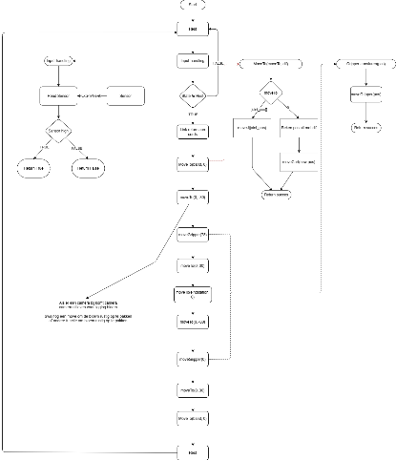
Figuur 1. Eerste ontwerp flowdiagram
Dit ontwerp is voor het “eerste deel” van de opdracht als “template” gebruikt voor het schrijven van de code. Dit ontwerp is in de loop van de opdracht nog wel verandert nadat de arm was gearriveerd en in gebruik is genomen [Figuur 2].
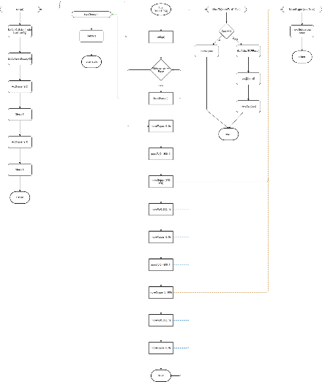
Figuur 2. Flowdiagram Testopstelling verplaatsen nep hortensia's
Nadat de “Basis opdracht” was afgerond is er gekeken naar de mogelijkheden tot het aansturen van de robotarm via een controller. Ook hiervoor is er een flowdiagram gemaakt (met input van stagebegeleider) [Figuur 3].
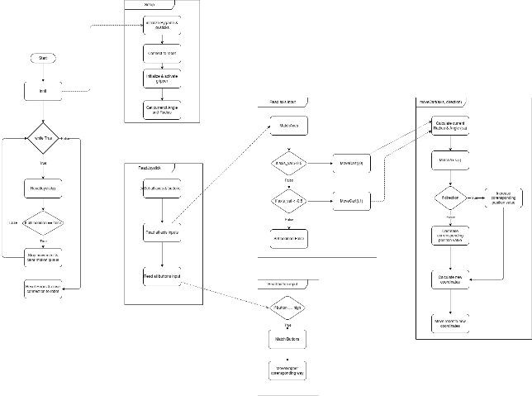
Figuur 3. Flowdiagram controller movement
En ze leefde nog lang en gelukkig

Ontwerpen

Grijper
Voor het gebruik van de robotarm moest er een nieuw ontwerp gemaakt worden voor het kopstuk van de grijper (conclusie onderzoek).
Na het testen van de meegeleverde grijper is de conclusie getrokken dat deze de bloem het stevigste vasthoudt op het holle gedeelte van de grijper. De eerste ontwerpen zijn ook gebaseerd op deze ondervinding [Figuur 4 & 5]
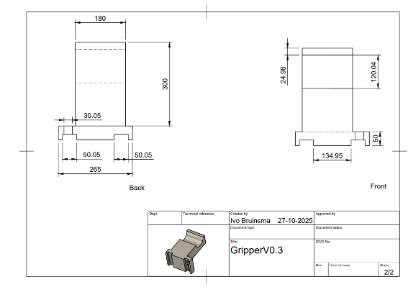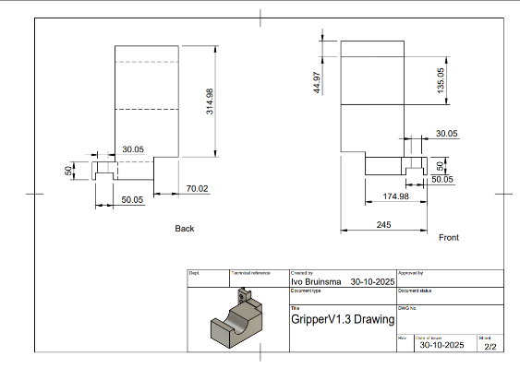
Figuur 4. Schematische tekening grijper V0.3 Figuur 5. Schematische tekening grijper V1.3
Deze ontwerpen bleken effectief te zijn voor het oppakken van de dikkere bloemstelen. De dunnere bloemen hadden hier te veel bewegingsruimte over, waardoor ze te veel bewogen tijdens het verplaatsen van de bloem. Daarom wordt er momenteel gewerkt aan en nieuw ontwerp waarbij de holle vormingen in elkaar sluiten ongeacht de dikte van de steel.
En ze leefde nog lang en gelukkig

Aanbevelingen

Bijlage
#Link naar onderzoek#

#Lijst met afbeeldingen#
Figuur 1. Eerste ontwerp flowdiagram 10
Figuur 2. Flowdiagram Testopstelling verplaatsen nep hortensia's 10
Figuur 3. Flowdiagram controller movement 11
Figuur 4. Schematische tekening grijper V0.3 11
Figuur 5. Schematische tekening grijper V1.3 11

